ORGATEC 2026: adaptieve ruimtes met Hettich
Totaaloplossingen voor adaptieve kantoorruimtes

Van transformeerbare meubels tot adaptief te gebruiken ruimtes: onder het motto 'Transforming Spaces' ontwikkelt Hettich toekomstbestendige oplossingen voor het wonen, leven en werken van morgen. Op de ORGATEC van 27 tot 30 oktober in Keulen presenteert de beslagspecialist met "Adaptive Spaces. Made to adapt." veelzijdige object- en interieurinrichtingen die zich afhankelijk van de situatie efficiënt aan de behoeften van de mensen kunnen aanpassen.

Een ruimte, vele mogelijkheden. Adaptieve interieuroplossingen waarmee op hetzelfde oppervlak uiteenlopende toepassingen en functies mogelijk zijn, worden in de architectuur, de interieurbouw, de projectontwikkeling van vastgoed en in de horecasector steeds belangrijker. Hettich biedt daarvoor innovatieve beslag-technologieën, intelligente bewegingssystemen en planningshulp voor de meest uiteenlopende behoeften, alles onder één dak. Samen met de merken Actiforce en KUHN uit het Hettich Network worden totaaloplossingen voor flexibele kantooromgevingen ge-toond, die nieuwe benaderingen bij de planning mogelijk maken. Hierbij staan een optimale akoestiek in de ruimte, ergonomische werkomstandigheden en een snelle aanpasbaarheid aan uiteenlopende situaties centraal.

RoomSpin – de nieuwe dimensie voor 'adaptieve ruimtes'
Hettich demonstreert aan de hand van verschillende toepassingen hoe het draaien van inrichtingselementen de planning en het gebruiken van kantoorruimtes principieel verandert. In de 'RoomSpin Frame Box' kan men met één draaiing een snelle wisseling beleven tussen een open ruimtelijke situatie voor team-work en vergaderingen en een gesloten opstelling voor terug-getrokken werken in je eentje. Hoe de functie van een complete ruimte in een handomdraai kan worden veranderd met RoomSpin, demonstreert Hettich bij de opstelling van meerdere naast elkaar staande, wandhoge meubels: door een simpele draai komt telkens de andere kant van het meubel tevoorschijn – en daarmee een volledig nieuwe vormgeving en nieuwe gebruiks-mogelijkheden. Zo combineert een ruimte verschillende functies en kan deze in enkele seconden worden omgevormd van bijvoorbeeld werkplek tot opbergruimte. Dankzij de schaalbaarheid van de SpinLines draai-zwenksystemen kunnen in tal van sectoren ruimte-besparende en oppervlakte-efficiënte interieurinrichtingen gerealiseerd worden.

Mensen en ruimtes bewegen
Het Hettich Network presenteert de resultaten van de intensieve samenwerking in een workspace-scenario. Het assortiment omvat designgerichte akoestische elementen zoals plafondpanelen, wand-, scheidings- en gordijnelementen van het viltachtige akoestische materiaal iswall®. Dit wordt uitgebreid en gecombineerd met het flexibele interieursysteem LAYERS van KUHN en met Activity bureaustoelen, in hoogte verstelbare tafels en het nieuwe SF 1050 TILT van Actiforce. Het bijzondere hieraan: met het TILT-tafelonderstel kunnen de bureaubladen individueel in hoogte en schuine stand worden aangepast. Het door organisatie "Aktion Gesunder Rücken e.V." gecertifceerde TILT voldoet aan wetenschappelijk onderbouwde eisen voor een ergonomische inrichting van de werkplek.

Geïnteresseerde beursbezoekers kunnen zich verheugen op het veelzijdige samenspel van alle meubel- en ruimte-elementen. Eigen ideeën en projecten zijn van harte welkom en kunnen meteen met het team van Hettich ter plaatse worden besproken.

Meer over Hettich Network op de Orgatec 2026.

U kunt het onderstaande fotomateriaal downloaden via https://web.hettich.com/nl-nl/pers.jsp

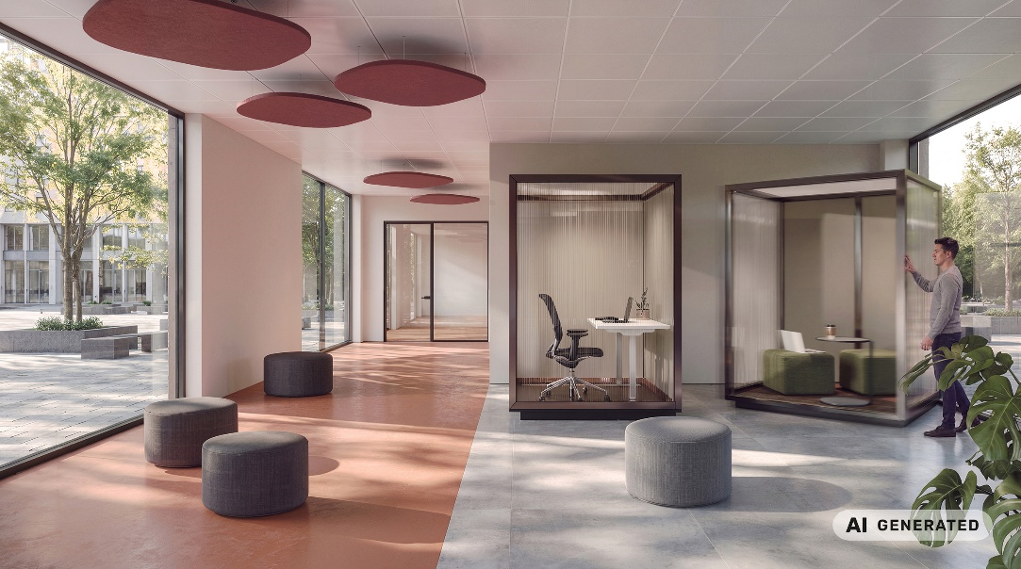
312026_a
De 'RoomSpin Frame Box' combineert efficiënt ruimtegebruik met een flexibel in te richten werkomgeving. De omschakeling van teamwork naar afgeschermd individueel werken gebeurt in een handomdraai.
Foto: Hettich (AI-gegenereerd)

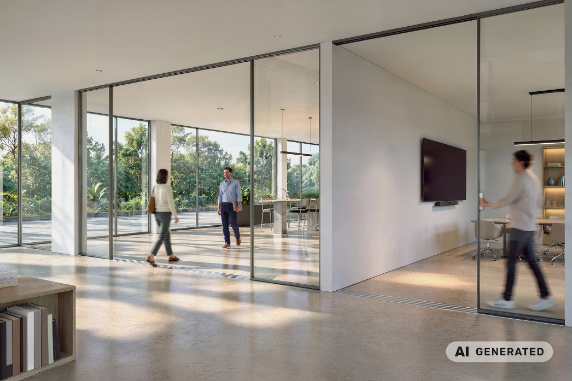
312026_b
De grote schuifdeursystemen van KUHN kunnen perfect worden aangepast aan de inrichting van de ruimte en kunnen uit zeer verschillende materialen bestaan. Foto: Hettich (AI-gegenereerd)

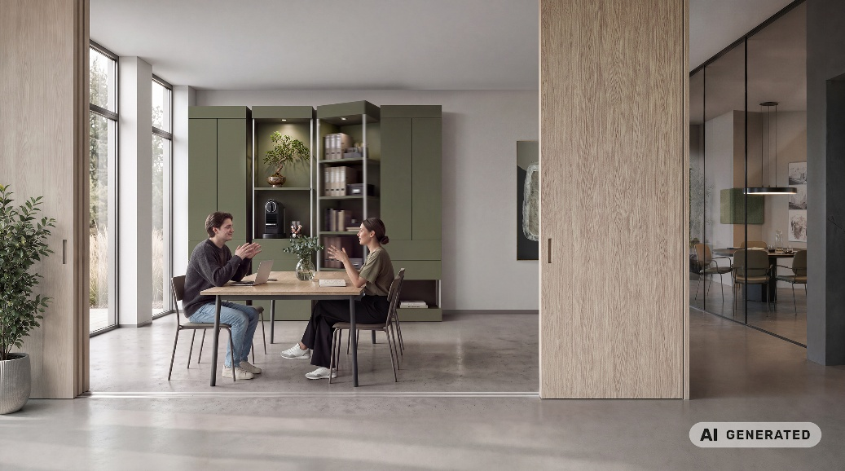
312026_c
De mogelijkheid om ruimtes op flexibele wijze aan te passen, vergroot de gebruiksmogelijkheden en maakt tijdelijke indelingen mogelijk. Foto: Hettich (met AI gemaakt)

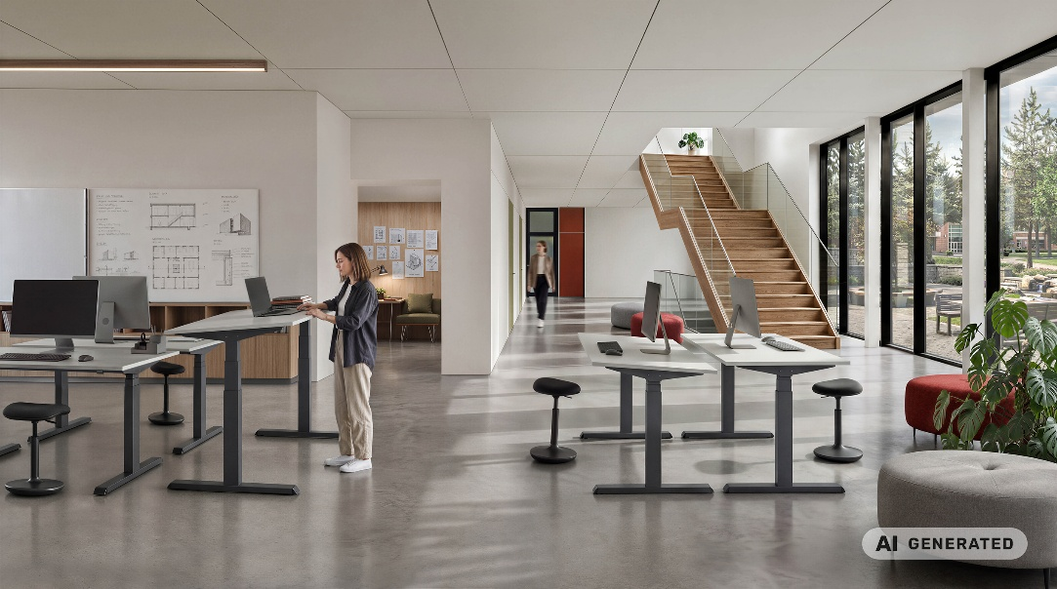
312026_d
Ergonomie speelt een cruciale rol in de tevredenheid en gezondheid van de medewerkers. Bij de nieuwe in hoogte verstelbare tafels
SF 1050 TILT van Actiforce kan ook de schuine stand individueel worden aangepast. Foto: Hettich (AI-gegenereerd)

Over Hettich
Hettich werd in 1888 opgericht en behoort tegenwoordig wereldwijd tot de grootste en succesvolste producenten van meubelbeslag. De hoofdvestiging van het familiebedrijf ligt in Kirchlengern, in Oost-Westfalen. Hettich geeft samen met zijn klanten vorm aan de leefruimtes van morgen met innovatieve oplossingen. De behoeften van de gebruikers staan centraal, evenals de vraag hoe ruimtes flexibel kunnen worden aangepast aan veranderende eisen op het gebied van wonen, leven en werken. In het internationale Hettich Network zijn de merken Hettich, FGV, actiforce en KUHN vertegenwoordigd met uiteenlopende competenties en perspectieven. De ongeveer 8.200 medewerkers bundelen hun krachten om klanten de diensten van verschillende specialisten onder één dak aan te bieden. Het Hettich Network verbindt economisch succes met ecologische, sociale en maatschappelijke verantwoordelijkheid en het belang van toekomstige generaties. www.hettich.com

